Малая родина – Могилевский район
Человек труда

Малая родина – это самые дорогие и родные сердцу места, связанные с детством, семьей, становлением личности человека. Нет человека, который бы не вспоминал с теплотой свою малую родину. А любовь к малой родине всегда предполагает знание ее истории, традиций; интерес к людям, которых взрастила эта земля, чувство гордости за свой родной край! Чем больше наши дети узнают о малой родине и о ее маленьких Больших людях, тем больше вероятность того, что они останутся здесь жить и работать.
Президент Республики Беларусь А.Г. Лукашенко в Год малой родины отмечает, что пришло время каждому не только вспомнить о своих корнях, о месте, где осталась частичка души, но и отдать долг этому клочку земли, вписать свое имя в историю малой родины. «Нас много, и поэтому даже самый скромный вклад каждого сыграет свою роль, сделает страну еще краше».
В этом материале мне хочется рассказать о людях, которые оставили огромный след не только в моей жизни, но и в жизни многих и многих людей Кадинской земли. Все они педагоги ГУО «Кадинская СШ» Могилевского района.
.
Гаранинов Владимир Иванович
Первый директор Кадинской средней школы Могилевского района.
«За жизнь на земле ответственность закладывается за школьной партой. Не научить детей этой ответственности – антигуманно»
Гаранинов Владимир Иванович родился 17 августа 1937 года в д.Тараново Могилевского района.
После окончания Боровской семилетней школы в 1953 году, поступил в РУ №10 и одновременно начал учится в средней школе рабочей молодёжи №3. После окончания училища работал токарем на автозаводе имени Кирова и окончил среднюю школу. Больше трёх лет служил в дивизии имени Дзержинского в городе Москве. После армии поступил в Могилёвский пединститут. После его окончания работал в Славгороде, в СШ №1, потом директором Прудковской СШ Чаусского района. В 1984 году принял школу - новостройку в Кадино, где проработал директором и учителем русского языка и литературы до 1999 года. На пенсии работал по созданию и развитию школьного историко-краеведческого музея Кадинской земли. 14 июня 2008 года Владимир Иванович умер.
Наиболее яркие воспоминания у Владимира Ивановича остались о военном детстве, очень суровым оно оказалась для него. Из воспоминаний Владимира Ивановича: «Годы уходят. Память не обостряет впечатление сегодняшних дней, а оттачивает то, что глубинно замуровано в ней с детских лет. Все люди с серьёзным опытом жизни утверждают, что всё пережитое в детстве помнится отчётливо и навечно. Ведь прожитый в детстве день приносит во много раз больше опыта и познания, чем во взрослой жизни. Это говорит о том, что детям, учащимся школы необходимо очень бережно относиться к каждому мгновению своей детско-юношеской жизни. Их минута очень дорога для будущей жизни».
Сегодня детям трудно представить, что было весной и летом 1944 года на нашей земле после трёх лет оккупации во время самой страшной в истории человечества войны. Все деревни испепелены, земля в поле и в лесу изрыта окопами, воронками от взрывов бомб и снарядов. Практически ничего не было посеяно, что нужно для жизни.
С теплотой и любовью Владимир Иванович вспоминал свою маму - вдову Евдокию Тарасовну, замечательную труженицу, которая бежала навстречу нашим солдатам с маленьким узелком с душистым домашним хлебом. А хлебопёком она была изумительным. После войны в своей печи готовила хлеб для колхоза на сенокос, на уборочную.
В 1944 году Владимиру Ивановичу было меньше семи лет.
В оккупации семья Владимира Ивановича прожила три года. Его отец, отменный работник во всей округе, умел делать всё: кузнечить, сваривать металл в наковальне без сварки, бондарничать, столярничать, плотничать, ухаживать за скотом. Он построил свой дом совсем ещё молодым в 1922 году, который был лучшим по тому времени в Тараново и сохранился до сих пор.
Отец Владимира Ивановича был и председателем колхоза. С мамой они родили шестерых детей, но в живых осталось только трое. По рассказам Эльвиры Васильевны – жены Владимира Ивановича – он очень смутно вспоминал отца. В 1941 году отец со своей лошадью ушел на войну. Помнил, как мама всё плакала о своём Ванечке, она ведь осталась совсем молодой с тремя детьми, ей было 38 лет. В конце 1942 года Иван Васильевич Гаранинов больным пришёл в родной дом, построенный своими руками, и через 3 месяца умер от ран и болезни. Похоронен на кладбище в д. Тараново.
Всю свою тяжкую жизнь мама Владимира Ивановича прожила вдовой, зарабатывая трудодни, за которые в колхозе ничего не платили. Семья жила только за счёт домашнего хозяйства. Мама была большая мастерица и хозяйка. Много сил отдавала работе в колхозе, а дома держала скот, пряла лен, ткала прекрасные, неповторимые полотна. Своими руками она одевала троих своих детей. Всегда они были одеты чисто, аккуратно. Вся одежда была из домотканого льняного или шерстяного полотна.
Из письменных воспоминаний Владимира Ивановича о суровых годах войны: «Из нашего дома немцы нас выгнали, так как он был лучше других. Мы с семьёй жили по соседству у Телепневых. В нашем доме жил комендант. Я приходил к немцам. У них я впервые увидел электролампочку, так как они ставили динамо-машину и освещали дом электричеством. У нас оставались куры, помню, как немцы за ними бегали с палками и забивали для пищи. Жестокости от них я не испытывал. Они нас угощали щами из крапивы, довольно вкусными, мама такие не умела готовить. Ещё помню конфеты-копеечки, они были набраны в столбик. Стариков они не любили, поэтому маму в дом не пускали, а меня 5-летнего не прогоняли. Конечно, немцы народ цивилизованный, они любили аккуратность и чистоту. Я видел, что у каждого солдата была индивидуальная посуда, пластмассовая баночка с крышкой для масла. Консервы мясные. У наших солдат ничего такого не было.
Помню нашего старосту Матвея. Он был неплохим человеком, не вредил нам, иногда помогал избежать беды. Односельчан сгоняли копать окопы. Я был маленьким защитником мамы. Она приходила на сборный пункт, брала меняна руки, и немцы, посмотрев на неё с ребёнком, отпускали. Я рос без отца, без дедушек и бабушек, поэтому особенно трогательно относился к маме, мне не было больше кого любить. Уже после войны я взбирался к ней на колени, обнимал и грел своё сердечко от её тепла. Так вот, она гладила меня по голове, целовала и приговаривала: «Спаситель ты родненький».
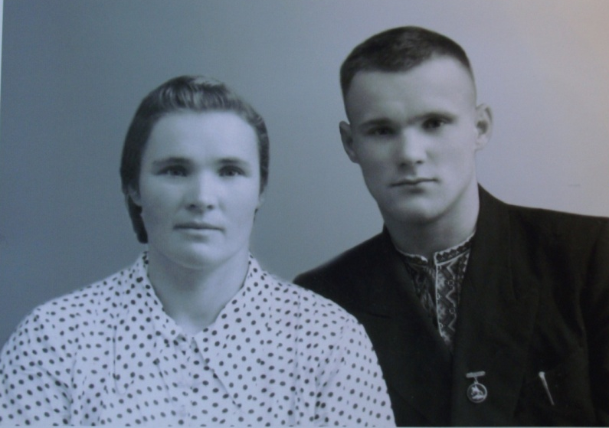
Из детских впечатлений врезалась одна военная ночь. Стук в дверь, мама, содрогаясь, открывает. В дом входят двое мужиков с автоматами, раскрывают филенчатый шкаф, сделанный золотыми руками отца, шарят там, среди скромного сиротского тряпья, и все лучшее складывают в мешок. И вот полушубок, единственно ценная и спасительная вещь в доме, тоже вкладывается в мешок. Мама со слезами просит этих «защитников» поберечь ребёнка, его нечем укрыть в холода. Но эти «защитники» были неумолимы, всё пошло в их мешок. Такие походы были и в другие дома, разоренные войной. Позже говорили, что этих «партизан» поймали наши односельчане и с ними разобрались.
При отступлении немцев наша деревня очень пострадала. Было лето, фашисты трассирующими пулями поджигали соломенные крыши домов. И крестьянские хаты загорались одна за другой. Нам выпало счастье, наш вдовий отцовский дом сохранился как памятник дорогому отцу, память о котором у меня нетленна. Я сейчас с детской святостью берегу каждую самую незначительную вещь».
Владимир Иванович всю жизнь работал с мамой. Работал с тех времён, с которых помнил себя. Шестилетним ходил в лес за хворостом, позже соорудил себе тачку на одном колесе, и на ней снабжал маму дровами. Лазал по дубам и ёлкам, обрубая сухие сучья на дрова, ведь топливо никто не выделял. Старший брат 1927 года рождения был угнан в Германию, где более двух лет работал у бауэра. Старшая сестра рано, в 1946 году, вышла замуж. А Владимир Иванович всё был с мамой, как он вспоминал:«Красивой, доброй и трудолюбивой». И всю свою огромную любовь она отдала детям. Она не вышла замуж — боялась, что будет плохо детям, а ей были хорошие предложения.

Владимир Иванович с сестрой Зоей Ивановной до армии.
По рассказам жены Эльвиры Васильевны мама Владимира Ивановича была единственной опорой, основой, его сутью. И он, всю любовь, предназначенную и отцу, и бабушкам с дедушками, подарил ей, его незабвенной Евдокии Тарасовне. От неё Владимир Иванович получил столько фундаментальных уроков, что они двигали его до конца, до каждой поставленной цели.
Из письменных воспоминаний Владимира Ивановича: «Помню, сразу после войны, в голодухе и нищете, уберу так в доме, вымою посуду, так красиво всё уложу, что мамины приятельницы, которые часто коротали вечера у неё (она любила всех, бедных, скромных, незащищённых), все завидовали ей, что у неё всё в доме так аккуратно. А она с гордостью говорила, что её Вовочка все умеет».
Часто Усова (Толстых) Ирина Петровна, его ученица, вспоминает слова – предчувствие Владимира Ивановича, сказанные на вечере встреч в 2008 году: «Подводя итоги жизненных лет, могу с глубинной уверенностью сказать, что я испытал истинную, пусть обделённую обстоятельствами, радость труда, любви, дружбы с близкими и дорогими мне людьми. Спасибо всему этому».
В 1979 году лучший друг и однокурсник Владимира Ивановича – Николай Егорович Красько (секретарь Могилевского обкома комсомола) – предлагает должность директора в новой и красивой Прудковской школе д.Петуховка Чаусского района, которая строилась по особому проекту, как малокомплектная школа для сельских детей, под присмотром самого начальника Министерства архитектуры и строительства БССР. Здесь Владимир Иванович и его жена Эльвира Васильевна проработали 5 лет.
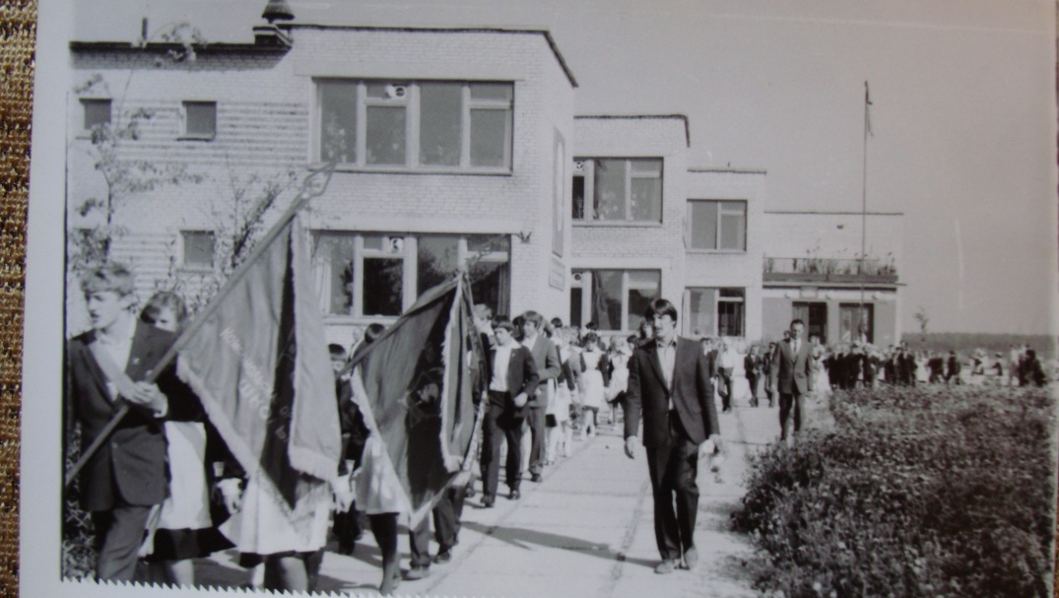
Прудковская школа в д.Петуховка Чауского района.

В 1984 году семья Гараниновых переезжает на родину Владимира Ивановича в д.Тараново и поселяется в доме отца. Сестра – Зоя Ивановна помогает молодой семье вступить в строительный кооператив и построить коттедж. Благодаря своему творческому таланту и огромной работоспособности, а также при поддержке своего друга Николая Егоровича, Владимир Иванович в 1984 году становится директором новой Кадинской средней общеобразовательной школы.
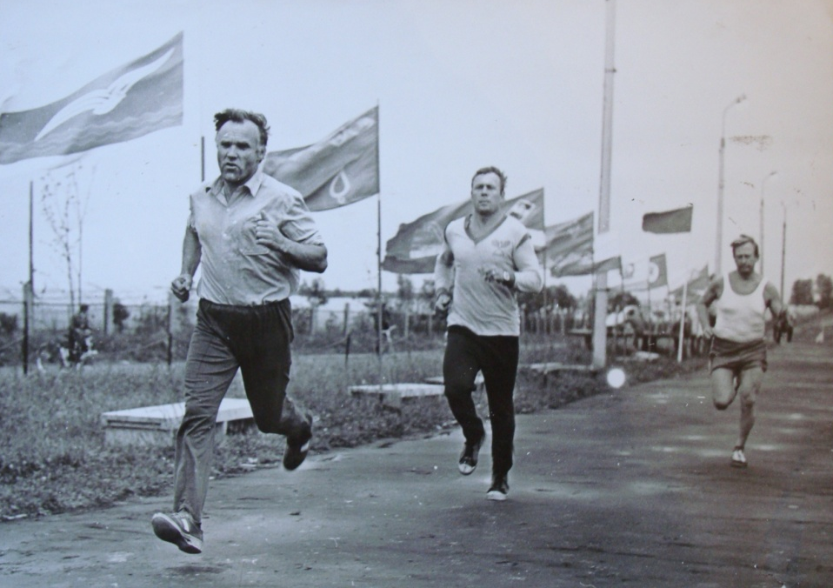
Первый в спортивных соревнованиях среди директоров школ.
Тикалова Валентина Александровна
Валентина Александровна начала свою трудовую деятельность в 1966 году учителем русского языка в Таджикистане (по распределению), закончив Могилевское педучилище. Невыносимо было работать, не зная языка, но через полгода кое-как усвоила язык, стало легче общаться с учениками и населением, много интересного узнала о жизни мусульман, но всё равно хотелось домой. Валентина Александровна вспоминает: «Мне даже прислали горсть земли и листья берёзы, которые я лелеяла, как могла. Вот так, на чужбине, в свои 22 года, я поняла, что такое Родина.»
Отработав 3 года, вернулась в Беларусь, но ни в Могилёве, ни в Могилёвском районе учительских мест не было. Предложили работу бензозаправщицей, чтобы не прервался стаж. И ей пришлось идти. Через 3 месяца Бог послал замечательного мужа и место учителя.
С ноября 1969 года работала в Дарской школе, где преподавала в начальных классах на полставки, догружали биологией, физкультурой и рисованием. Вот так было: «Мастер на все руки».
«В 1978 году Дарскую школу закрыли, и я устроилась воспитателем в общежитие. Проработала 1 год, но очень хотелось в школу. И как только освободилось место вожатой в Боровской школе, я тут же вернулась на свою стезю. Работала пионервожатой, организатором и с 1984 года зам. директора по воспитательной работе до 2002 года в Кадинской средней школе. С 2002- 2009 годы являлась руководителем кружка «Художественного слова» в ЦВР Могилёвского района».
Это всё о ней (воспоминания коллег)

Камаров Леонид Афанасьевич
«Самые интересные и яркие впечатления работы в школе связаны с Валентиной Александровной. В первые годы работы школы Валентина Александровна организовывала турслёты, «Зарницы», где проявляла себя как незаменимый человек, подруга для женщин, мать для детей.
Вспоминается такой случай. Собрались на турслёт. Заходим в автобус. Старшие дети сидят, а младшие - в автобус заносят все принадлежности. Выводим всех детей из автобуса, выстраиваем вокруг и объявляем, что старшеклассники возвращаются на уроки, а младшие - едут на соревнования. В итоге – младшие выиграли соревнования, а старшие получили своеобразный урок. Главное в воспитании детей Валентина Александровна считала воспитание человека.
В работе ценила и сама проявляла порядок, дисциплину, самоотдачу, ответственность за результат. Валентина Александровна вникала в самые мелкие хозяйственные вопросы, не связанные с педагогической деятельностью. Например, когда появились первые видеодвойки, школа купила видеомагнитофон, который хранился в оружейной комнате, а сигнализация была проведена в квартиру Валентины Александровны. И вот однажды ночью Валентина Александровна звонит Гаранинову и Леониду Афанасьевичу с новостью о том, что сработала сигнализация, подумала, что воры залезли. Они взяли топор и все вместе пошли в школу. Оказалось, что сигнализация сработала автоматически. Так Валентина Александровна проявляла свою ответственность за сохранность имущества школы».

Сугоняко Владимир Степанович
«Валентина Александровна – это человек с большой буквы, знающий своё дело. Это человек, влюблённый в свою работу. Если берётся за дело, то обязательно доводит его до конца любыми способами. Она умела ценить свой труд и труд коллег, детей. Её очень любили дети. Все традиции в школе, заложенные благодаря ей, сохранились по сей день. Валентина Александровна была уважаемым человеком везде: и в республике, и в области, и в районе. Она участвовала на республиканском съезде учителей в Минске, где представляла наш Могилёвский район».

Дьячук Елена Николаевна
«Первым человеком, который встретил меня в августе 1987года, была Валентина Александровна», - вспоминает Елена Николаевна. «В это время в школе шёл ремонт: груды строительного мусора, банки с краской, а на встречу выходит элегантная женщина на шпильках и в розовом платье с бархатными цветочками». Такой образ она сохранила в школе и по сей день.
В тот же год, в сентябре, у Елены Николаевны украли кошелёк, к директору она побоялась идти и обратилась за помощью к Валентине Александровне, которая помогла найти пропажу. Во всём помогала, советовала, особенно в работе с классом. Позднее, когда Елена Николаевна стала завучем, помогала делом и советом, имея большой опыт административной работы. «Она сумела втянуть в интересную жизнь не только меня, но и моего мужа с его баяном».
Она была настолько креативным человеком, что увлекла в мир своего творчества школу, а позднее и район: сама писала стихи, придумывала сценарии для школьных мероприятий, постановки наших ребят занимали только первые места в районных и даже областных конкурсах. Именно Валентина Александровна была инициатором создания в Могилёвском районе театра юного творчества (ТЮТ), ведь её всегда тянуло к театрализации: художественное чтение, инсценировки. И позднее, когда уже была на пенсии, без всяких проблем организовывала занятия в кружке «Художественное слово». И при этом ребят всегда набиралось на много больше, чем требовалось. Дети платили ей за внимание своей любовью и заботой. Благодаря ей в школе появилась традиция поддерживать связь с выпускниками.
Была прекрасным организатором, умела сплотить вокруг себя команду единомышленников. Она смогла удержать в школе трудное время перестройки мужчин, умела найти подход к каждому члену коллектива».

Потёмкина Валентина Ивановна
«Очень замечательный человек. Мужественная женщина. Грамотный руководитель. По любому вопросу можно было обратиться за помощью, всегда находила нужное слово. Очень мудрая женщина, ответственная. Тем, кто ленился работать, не давала спуску. Молодых специалистов очень бережно растила, помогала. Понимала внутренний мир учеников очень глубоко, как психолог. Из плохих учеников вырастали очень хорошие люди, благодаря её теплу. Чужую беду принимала близко к сердцу, как свою».

Кухарева Людмила Дмитриевна
«Дипломатична, могла «разрулить» любую ситуацию. К своей работе относилась очень ответственно, всё делала на высочайшем уровне. Делилась богатым жизненным и профессиональным опытом с молодыми коллегами. Преподносила ценную информацию ненавязчиво и очень тактично. К ней всегда можно было обратиться за помощью или советом. Никогда не позволяла себе негатив или своё плохое настроение вылить на других. Умела себя в любой ситуации держать в руках, была уравновешенной и сдержанной и только с годами не могла справиться с непрошенными слезами. Не умела делить людей на категории: для неё важен был прежде всего человек: будь то учитель, ученик или родитель. Друзей по жизни не меняла, хотя круг её друзей пополнялся из года в год».

Луговская Ольга Ивановна
«Это человек щедрой души, у которого хватает внимания не только на учеников, но и на коллег. С ней можно поделиться и горестями и радостями. Легко с ней было работать, потому что она никогда не стояла на уровне руководителя, а всегда была коллегой и соратником. Требовательность её не переходила границ, хотя её поручения невозможно было не выполнить».

Халейко Людмила Алексеевна.
«Проработала с Валентиной Александровной 30 лет. Начинали вместе свой педагогический труд в Дарской школе. Валентина Александровна была очень активной, у неё была налажена работа с отстающими детьми. Мы дружили, были близки по духу, именно поэтому я доверила ей свою дочь: Валентина Александровна стала крёстной мамой моей дочери Светланы».
Дорогой мой учитель
(воспоминания учеников)
Каширина Людмила Ивановна
Смолярова Светлана Геннадьевна
Гавриленко Алла Викторовна
Ах, как приятно вспоминать…

Солонович Екатерина Трофимовна
Учитель русского языка и литературы
«Литература – один их главных предметов по моральному воспитанию ребенка»
Профессию педагога Екатерина Трофимовна выбрала не случайно. Так распорядилась судьба, что она, закончив с золотой медалью среднюю школу в Кировском районе, сначала поступила в Ленинградский библиотечный техникум. Затем была учеба в Новгородском педагогическом институте. Потом судьба забросила ее в Сибирь. После вернулась на родину.
Двенадцать лет Екатерина Трофимовна русский язык и литературу в Быховской СШ №1.
С 1992 года Е.К.Солонович работает в Кадинской СШ. «Литературу должен знать каждый человек, который уважает себя», - считает Екатерина Трофимовна. Даже убежденным математикам она старается дать необходимый минимум знаний.
Многие воспитанники Екатерины Трофимовны выбрали также профессию учителя. Опытный педагог гордится ими.

Размышления Е.Т.Солонович о себе и своей работе
«Учитель! Простое и сложное слово. Все любят учить, но не все хотят учиться. Наверное, секрет учителя в том, чтобы суметь найти ключик к душам тех, кого ты учишь. Получилось ли это у меня? За жизнь случалось всякое, но никогда не было разочарования в выборе профессии, не было раздражения и ожесточения по отношению к детям. Неудачи всегда были стимулом работы над собой.
Родилась я в далеком 1944 году в д. Любоничи Кировского района, Могилевской области. Училась в своей родной школе, которая известна еще с середины 19 века. Школу окончила в шестнадцать лет с серебряной медалью. Занятия велись на белорусском языке, но багажа знаний оказалось достаточно, чтобы учиться в России. Окончив Ленинградский библиотечный техникум, отправилась по распределению в Великий Новгород. Там же поступила в пединститут. Всегда любила учиться, много читала.
Педагогическую деятельность начала в далеком Красноярском крае. Там в предгорьях Саян, на берегу быстрой горной речки Беллык (приток Енисея), с большим волнением вошла в класс.
Надо сказать, что трудностей с дисциплиной на уроках не испытывала. Но вот о тщательности учительского гардероба после одного случая думала всегда.
Идет урок русского языка в пятом классе. Ученик-непоседа не сводит с меня глаз. Ничего не понимаю. Что случилось? Чувствую, что его занимает отнюдь не русский язык. Оказывается, он считал количество мелких пуговиц в веере моей юбки, а я все время двигалась, и ему не удавалось закончить счет.
По семейным обстоятельствам пришлось уехать с прекрасной сибирской земли. В силу того, что мужа переводили по работе, мне пришлось поменять уже в Беларуси пять школ.
Тягостное впечатление производили ребята из детского дома. Колючие, обозленные, сироты при живых родителях. Они не были совсем похожи на тех детдомовцев, с которыми училась в школе я. Те были детьми войны, дружные, всегда защищающие друг друга. А с этими было очень трудно.
Девять лет я отработала в родной школе, затем была школа в п. Жиличи, боевой неуправляемый десятый (выпускной) класс. Мне его вручили и наблюдали, что получиться. Я рискнула провести сними вечер, посвященный С. Есенину. Неважно, что не у всех артистично звучали стихи. Важно, что они все участвовали, все очень старались, мои хулиганистые мальчики. Их было 16 из 28 в классе. Они меня тронули до слез, когда на День учителя подарили букет роз с капельками утренней росы. Тогда еще не было в продаже цветов.
Затем была школа в Воронино Быховского района, школа № 1 г. Быхова и, наконец, Кадинская средняя школа.
Всегда я старалась быть с детьми искренней. Конечно, я не только их поощряла, но и ругала. Если это случалось, ребята точно знали, в чем их вина. Но и знали о том, что я никогда не буду припоминать их «грехи». Поэтому для меня большой неожиданностью было, когда ученица Марина Л., которая не ходила в лидерах, в интервью республиканскому радио назвала меня лучшей.
Наверное, это и есть самый главный итог моей жизни, когда бывшие ученики здороваются, делятся своими успехами. Наш труд, к сожалению, не дает сиюминутного результата. Но когда учитель русского языка говорит о том, что я повлияла на выбор профессии, это слышать приятно. Хочется, чтобы главным в работе учителя всегда была любовь к детям. Это, поверьте, вернется вам сторицей».

Луговская Ольга Ивановна
Возглавляет Могилевский областной и Могилевский районный Совет ветеранов отрасли.
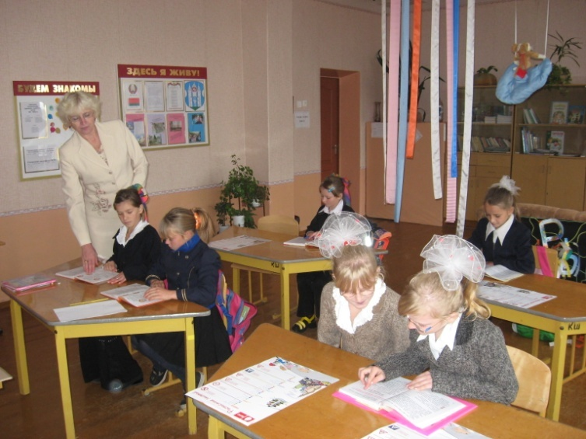

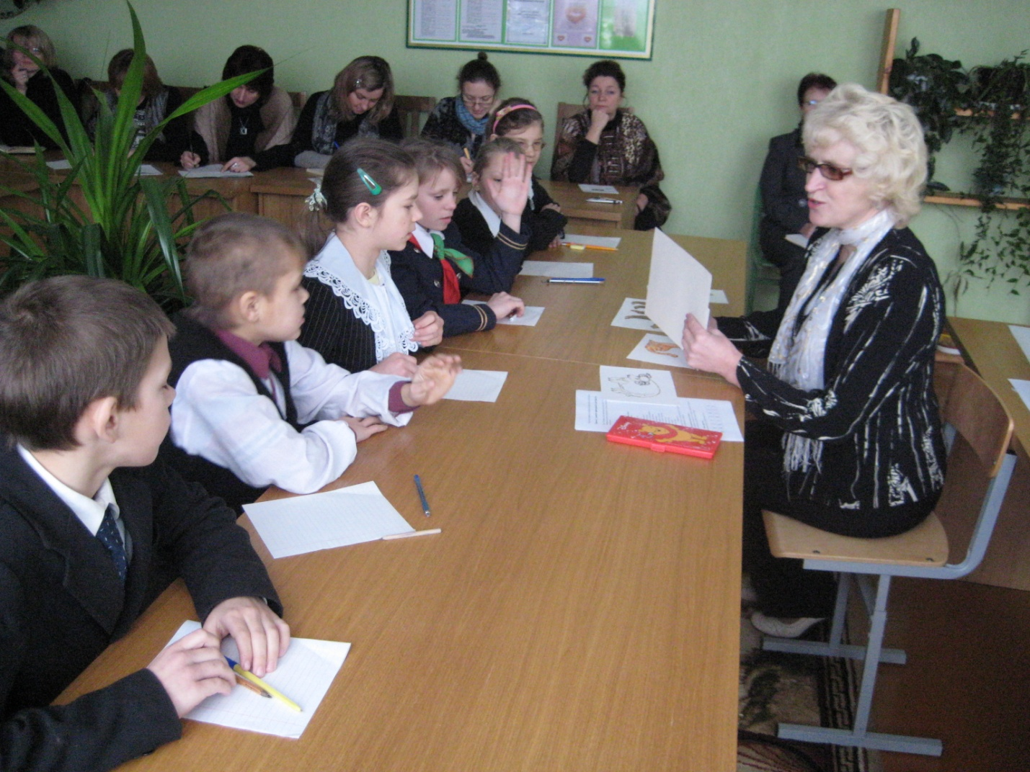
Ольга Ивановна Луговская – один из опытнейших в нашей стране учителей-дефектологов, участница суперфинала республиканского конкурса педагогического мастерства «Хрустальный журавль – 2001», автор-составитель 35 уникальных конспектов коррекционных занятий (созданы на базе книги А.Коноплевой и Т.Лещинской «Мы учимся и развиваемся). Кстати, в республиканском смотре-конкурсе «Региональная модель специального образования» эта работа оценена Дипломом 1 степени.
С чего все начиналось? Наверно, с маминого опыта, также учителя, которая занималась с учениками даже дома, терпеливо объясняя им тонкости такого сложного предмета – математики. Дочь любила «помогать» маме проверять тетради, да и вообще наблюдать, как работает. А потом было собственное восхождение по профессиональной лестнице: дошкольное отделение Могилевского педучилища, которое закончила с отличием, затем заочное обучение на дефектологическом факультете Минского педагогического института имени М.Танка. В то время Ольга Ивановна уже работала воспитателемв детдоме для детей с особенностями психофизического развития в Жлобинском районе.
Почему избрала такое непростое и по трем временам редкое направление в педагогической деятельности? Сама Ольга Ивановна отвечает на этот вопрос так:
- Мне было очень жалко таких детей. И потом, кто-то же должен с ними работать…
В 1976 году О.И. Луговская вместе с семьей переехала в д.Кадино. Но около десяти лет специальность педагога-дефектолога была невостребована. Ольга Ивановна работала воспитателем, позже заведующей детским садом. И только в середине 80-х годов, когда в системе образования начались реформы, внедрялось интегрированное обучение, О.И. Луговскуюпригласили работать в Кадинскую СШ. В то время в районе вместе с ней было только два таких специалиста.
Ольгу Ивановну ценят коллеги, уважают родители, любят дети. Уже к четвертому классу практически все воспитанники Ольги Ивановны выравниваются и не испытывают трудностей в обучении. Потом успешно оканчивают школу, продолжают обучение в училищах и техникумах.
Говорят, истинный педагог тот, перед которым люди с глубоким уважением преклоняют голову. О.И.Луговская достойна этого.
Многие годы О.И.Луговская возглавляла профсоюзную организацию ГУО «Кадинская СШ».

Л.Л.Дедкова председатель Могилевской районной организации отраслевого профсоюза

